Регистрация на АИС «Молодежь России»
Шаг 1. Если у вас нет личного кабинета на АИС «Молодежь России», то необходимо перейти на сайт https://ais.fadm.gov.ru и пройти регистрацию.
*фотография портретная, анфас, не селфи.
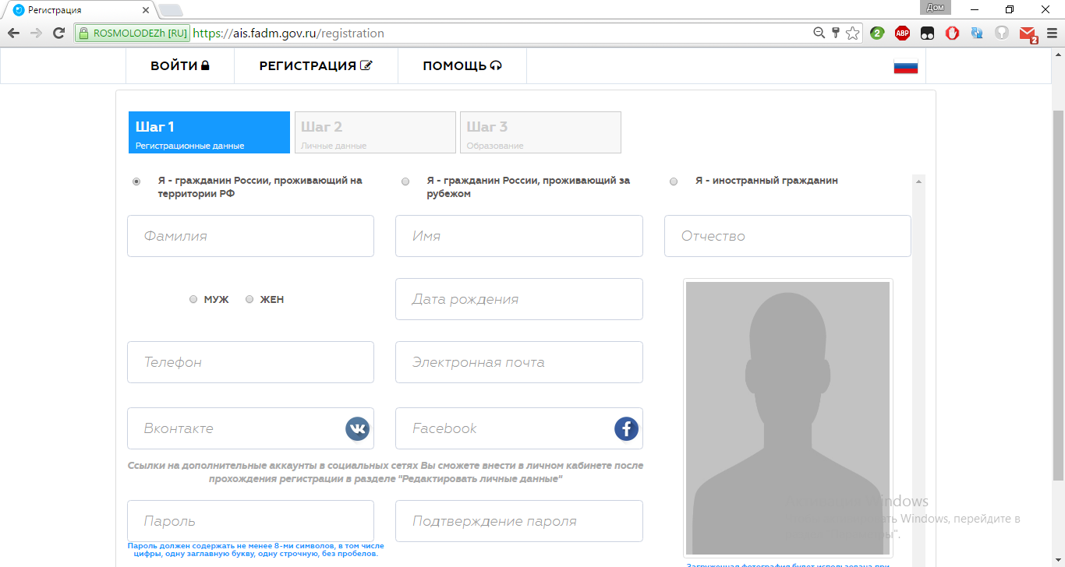

Шаг 2. После регистрации вы можете отредактировать ваш профиль. Во вкладке «Деятельность» отметить пункты вашей деятельности. Видеть мероприятия вы будете только те, которые подходят вашему профилю работы.
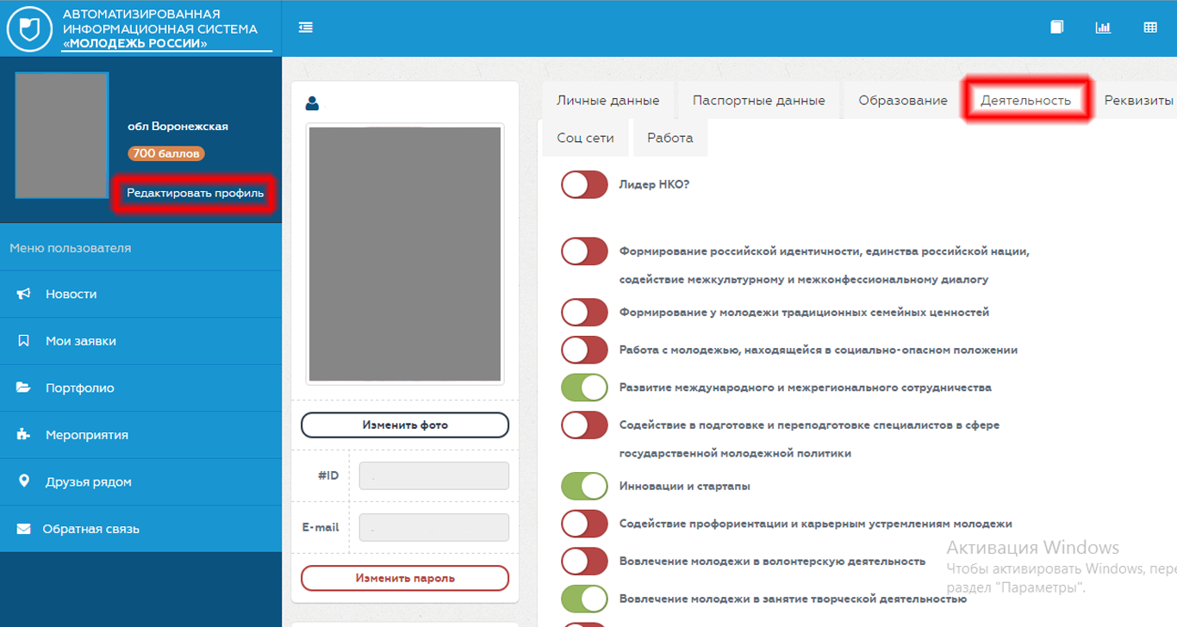

Шаг 3. Организаторы мероприятия могут просить загрузить во вкладку «Портфолио» ваши работы, дипломы и т.д.
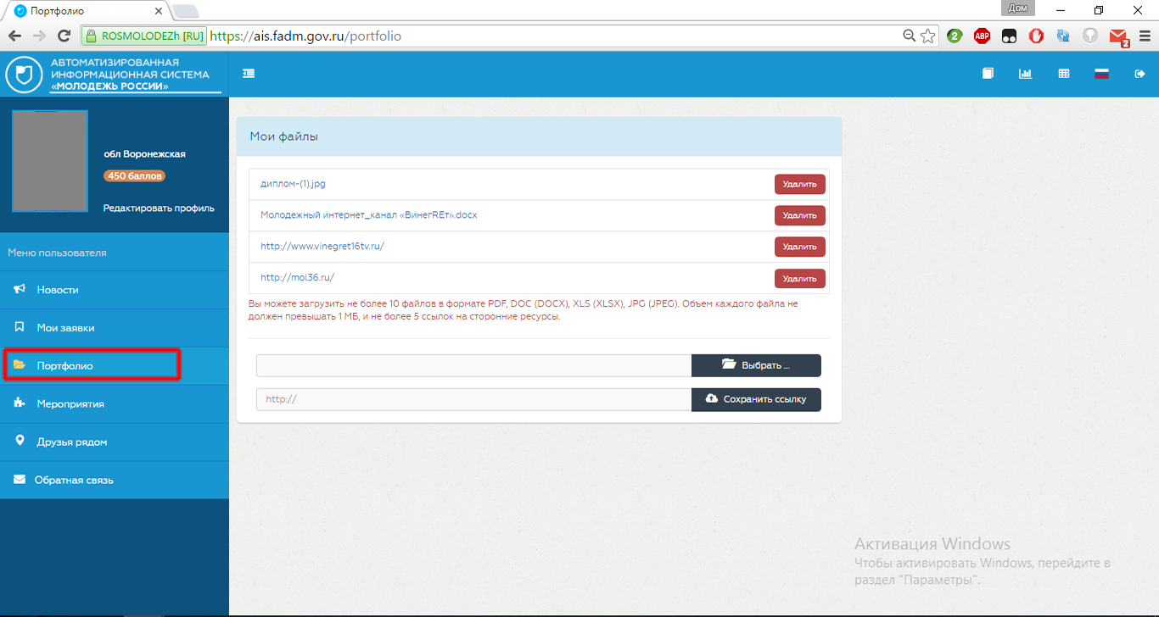
Шаг 4. Чтобы посмотреть, на какие мероприятия доступна регистрация, необходимо перейти во вкладку «Мероприятия» в левом боковом меню. Вы видите Региональные, Окружные и Всероссийские мероприятия.
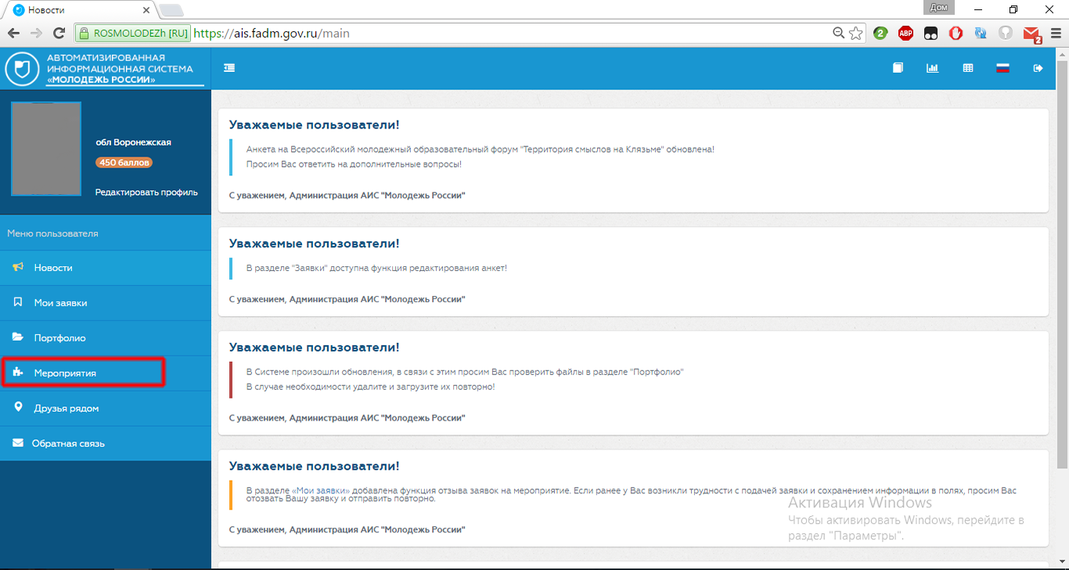

Шаг 5. Чтобы подать заявку на мероприятие, вам необходимо нажать кнопку «Подробнее», расположенную под название мероприятия.
После ознакомления с информацией о мероприятии вам предлагается подать заявку на одну из представленных смен (для чего нужно нажать на кнопку «Подать заявку» возле интересующей смены). Далее система предложит вам заполнить анкету участника.
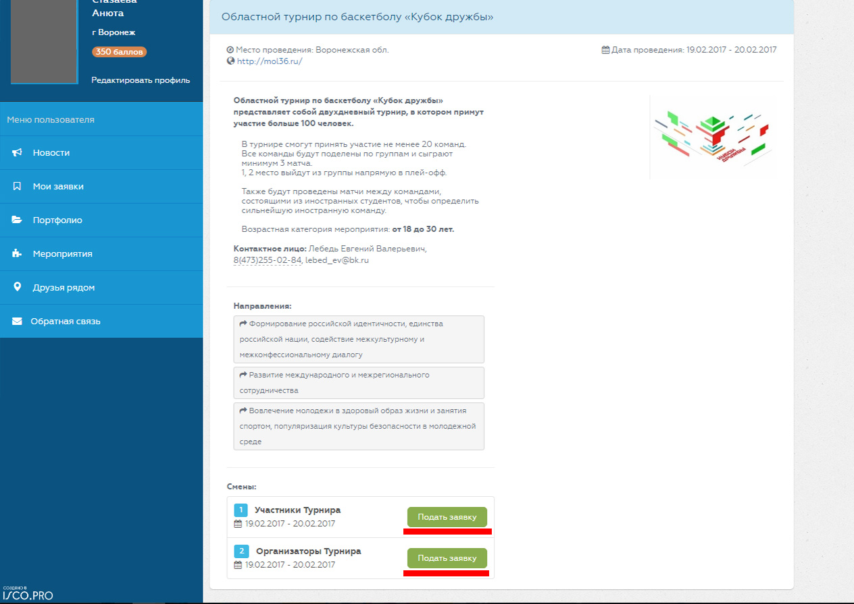
Шаг 6. После конкурсного отбора организаторы «Одобрят» или «Откажут» вам. На электронную почту, которую вы указали при регистрации, получите уведомление. Если вы не передумали участвовать в мероприятии, вам необходимо СРАЗУ подтвердить свое участие. Так же это можно сделать через личный кабинет на АИС «Молодежь России» во вкладке «Мои заявки»
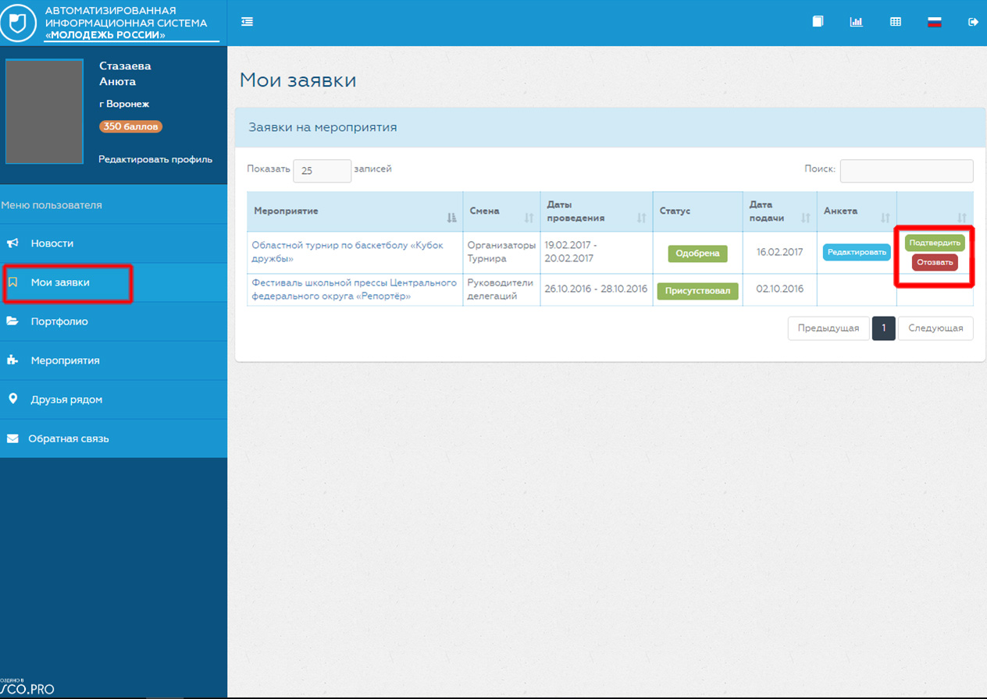
Шаг 7. Баллы начисляются непосредственно по факту участия в мероприятии. Если вы подали заявку, вас одобрили, вы подтвердили, но не приехали, баллы вам начислены не будут.

